**Информация к проекту решения по заявлению:**

**1.4. ООО «Автомир»**

**Земельный участок:**

кадастровый номер **54:35:041130:382**;

местоположение:Новосибирская область, г Новосибирск, **Калининский район**, ул Богдана Хмельницкого, д 111;

площадь 5446 кв.м.;(планшет 8909).

**Зонирование:** Зона производственной деятельности (П-1)

**Заявленные требования:** *в части уменьшения минимального процента застройки в границах земельного участка с 40 % до 30 %*

**Обоснование согласно заявлению:** *в связи с тем, что конфигурация земельного участка является неблагоприятной для застройки*

**Планируется: строительство объекта капитального строительства: здания станции технического обслуживания**

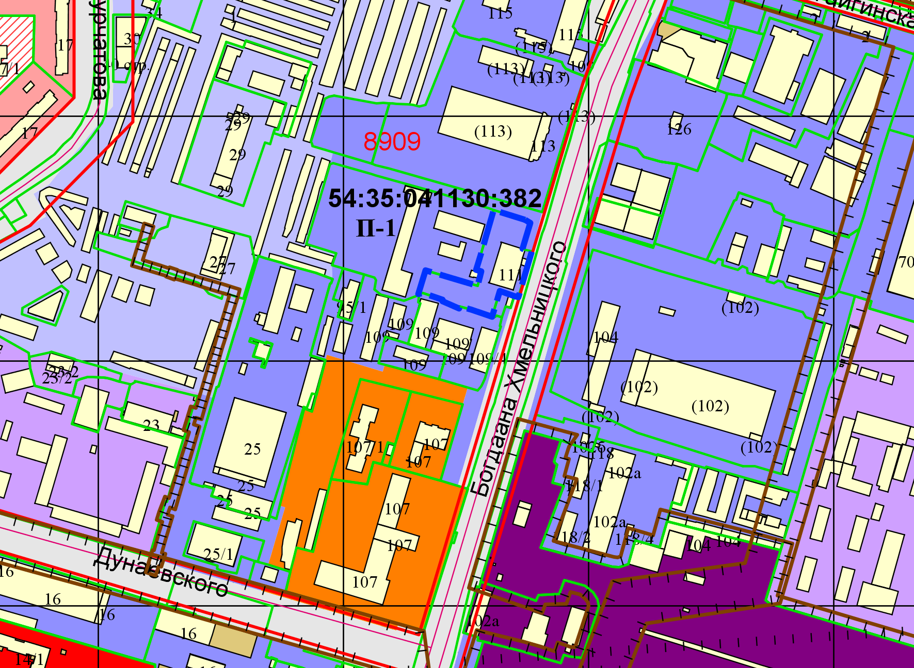

Приложения к заявлению: